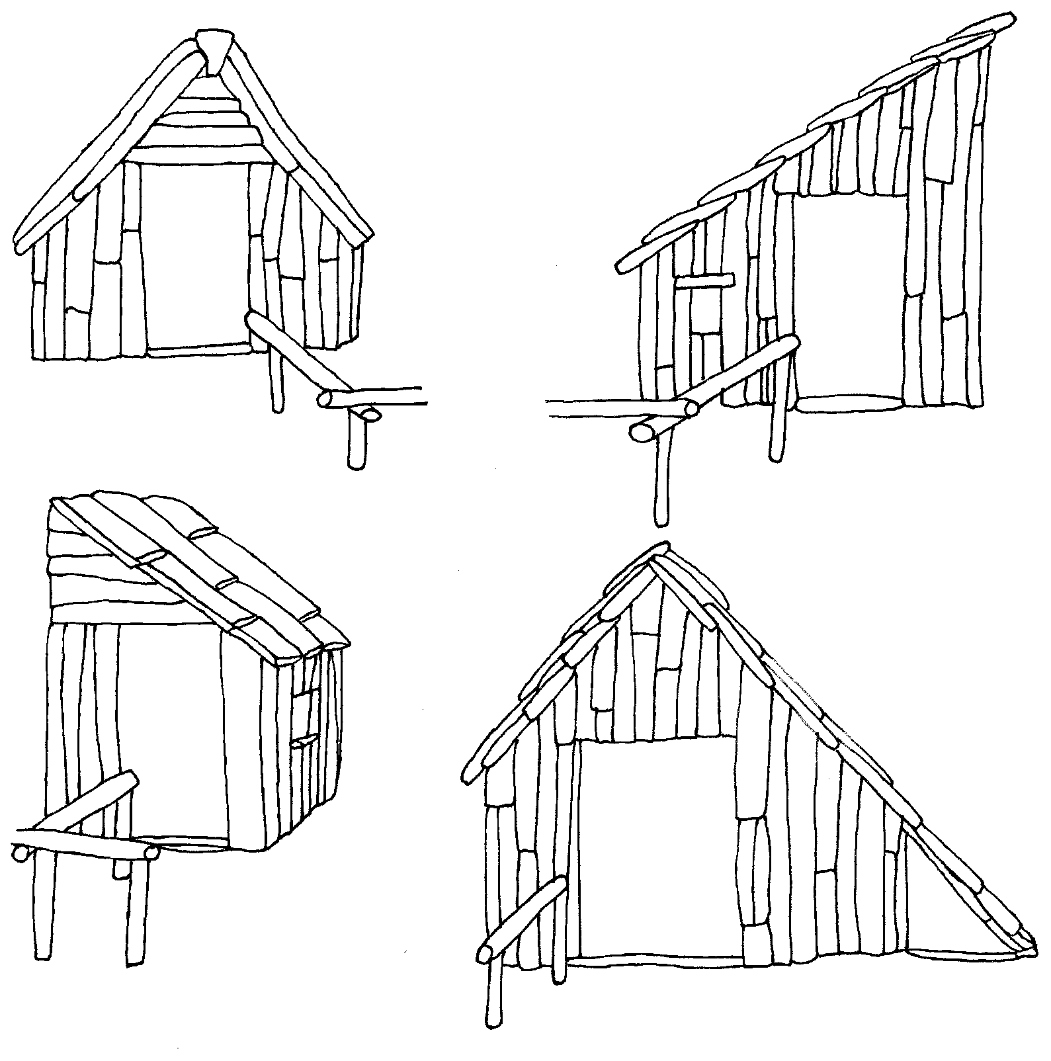
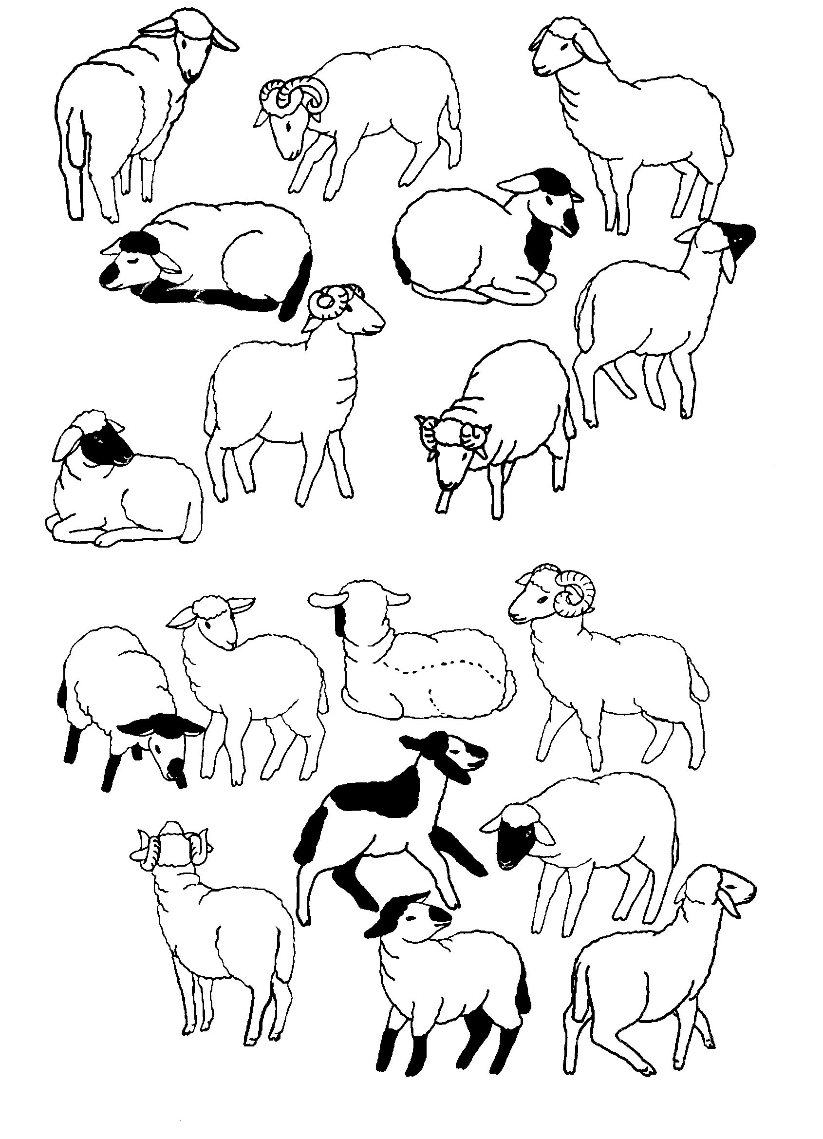
V dnešním evangeliu jsme slyšeli, že Pánu Ježíši bylo lidí líto, protože byli jako ovce bez pastýře. O ovce na obrázku se ale pastýř dobře stará a každou zahání do správného ovčince. Pomůžeš mu? Každou ovečku spoj s ovčincem, do kterého patří.

